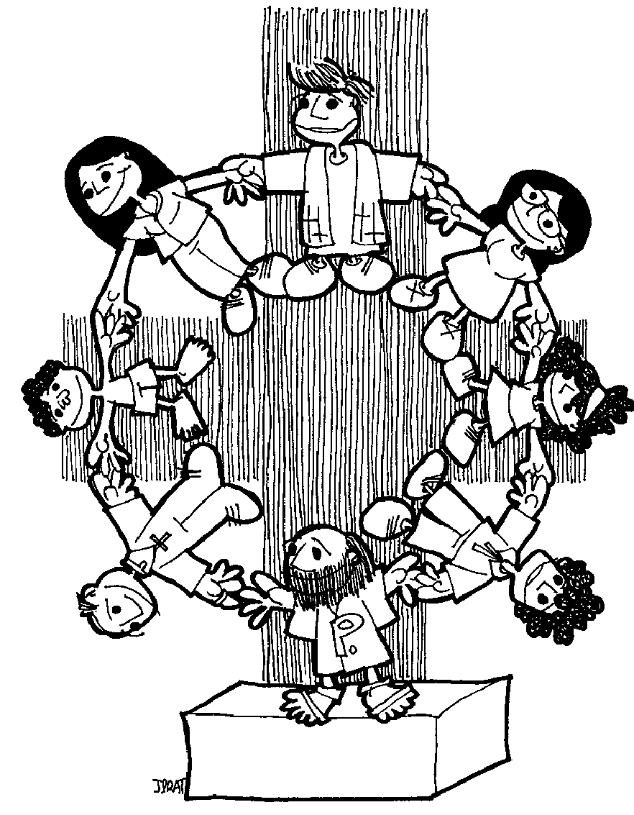
Novembre 2020

Pregària 0-7
Parròquia de la Puríssima
Proposta de guió a seguir per fer la Pregària 0-7 en família | - Cant d’entrada  - Conte  - Reflexió sobre el conte per comentar amb els nens.  - Pregàries  - Parenostre  - Cant final
Cant d’entrada | JA SOM A LA PREGÀRIA  - Ja som a la pregària (2),  - i estem molt contents (2)  - TRA-LA-LA, TRA-LA-LA !  - Asseguts en rotllana (2),  - també hi ha el Nen Jesús (2)  - TRA-LA-LA, TRA-LA-LA !  - Ens diem Bona Tarda (2)  - i el conte comencem (2)  - TRA-LA-LA, TRA-LA-LA !
Conte | LA HISTÒRIA INCREÏBLE DE JONÀS  Una nit Jonàs estava resant. De sobte va sentir com Déu li deia:  - Jonàs! Jonàs! Et demano que vagis a la ciutat de Nínive. La gent d’aquesta ciutat no es porta bé, fan coses que no estan bé. Vés-hi i digue’ls que deixin de ser dolents d’una vegada o hi haurà sarau.  La gent de Nínive i la gent de la ciutat de Jonàs no s’estimaven, eren enemics.  Per això Jonàs va pensar:  - Si la gent de la ciutat de Nínive no es porta bé, pitjor per a ells! Que Déu els castigui i ja està.  Jonàs tenia por que si els anava a veure i a dir-los que Déu volia que es portessin bé, podia ser que paressin de ser dolents. Aleshores Déu els perdonaria i no els castigaria. Jonàs no ho volia, això, i per aquesta raó va decidir fugir.  Jonàs es va escapar de la seva ciutat i se’n va anar cap al mar. Jonàs volia escapar-se de Déu i d’allò que ell li havia demanat de fer. Jonàs va pujar dalt d’un vaixell que es va fer a la mar.  Al cap d’una estona, Jonàs estava tan cansat que es va quedar adormit. Estava tan cansat que no va sentir el vent com bufava, cada cop més fort. No va notar tampoc com les onades sacsejaven la barca i la feien anar d’una banda a l’altra. Tampoc no va sentir els crits de por dels mariners. Sí, realment estava tan adormit, que no sabia que hi havia una tempesta, una tempesta espantosa.  Els mariners el van despertar. Estaven molt espantats. Aleshores Jonàs va entendre que allò passava per culpa seva. Perquè no havia fet cas del que Déu li demanava:  - Tot és culpa meva. M’heu de llançar a l’aigua i així Déu calmarà el mar i vosaltres, que no hi teniu cap culpa, estareu fora de perill.  De primer, cap mariner no ho volia fer, però finalment van llançar Jonàs al mar i el mar es va encalmar.  Jonàs va començar a enfonsar-se i a caure avall, avall, avall. Però Déu no va permetre que s’ofegués. Va enviar un peix molt i molt gros, i...  GLUB! GLUB! GLUB, es va empassar Jonàs sencer.  ... A dins del peix, Jonàs estava salvat però tot era fosc, llefiscós. Però Jonàs era viu.  - M’has salvat la vida. Gràcies. Em sap greu haver fugit del que tu em demanaves. La propera vegada faré el que em diguis, si mai aconsegueixo sortir d’aquí, és clar!  Jonàs va estar dins del peix durant tres dies. Llavors...  HIP! HIP! HIP  ... el peix va escopir Jonàs en una platja.  Jonàs content es va posar en marxa cap a la ciutat de Nínive. Quan hi va arribar, va començar a dir a la gent:  - Gent de Nínive. Déu us castigarà si no us porteu bé. Sap tot el que feu, cadascuna de les vostres malifetes.  Aleshores la gent de la ciutat de Nínive es va penedir. Van deixar de ser dolents i Déu els va perdonar.  Jonàs enlloc d’estar content, estava molt disgustat. I rondinava:  - Ho sabia que passaria això . Jo volia que castiguessis aquesta gent de Nínive! Són els nostres enemics, han fet moltes coses dolentes, i mereixen ser castigats.  Però Déu digué:  - Jonàs. Jo estimo tothom. Sí, fins i tot la gent de Nínive. Ara ells volen ser millors i jo els he perdonat. No creus que és una cosa bona?  I Jonàs va pensar que Déu tenia raó i que Déu era molt bo perquè sempre volia perdonar si la gent es penedia.
Reflexió sobre el conte per comentar amb els nens. | En el conte veiem que Jonàs estava descontent, ja que ell volia que Déu castigués a la gent que vivia a Nínive, ja que havien fet molt mal. Però Déu li digué: “Jonàs, Jo estimo a tothom, fins i tot a la gent de Nínive. Ara ells volen ser millors i Jo els he perdonat. No creus que és una cosa bona?”  I Jonàs va pensar que Déu tenia raó i que Déu era molt bo perquè sempre volia perdonar si la gent es penedia.  Et sembla que quan el pare o la mare han perdonat algun germà teu que mereixia un càstig t’has d’enfadar? O és millor pensar que si s’han penedit és millor que els perdonin?
Pregàries | - Senyor, volem estimar molt, ajuda’ns a estimar també als que no ens cauen bé  - Senyor, perdona’ns per les vegades que no hem volgut ajudar als que no coneixem  - Senyor, que sapiguem perdonar com tu ens perdones.  - Senyor, que siguem valents i ajudem als qui qui necessiten ajuda
Parenostre | Resar el Parenostre donant-nos les mans
Cant final | Aixeca els ulls (“Vine amb mi amic meu”)  Per acabar la pregària us proposem un cant que ens anima a seguir el camí que Déu ens demana i a fer-lo junts amb la resta de cristians.
Record de la Pregària | Us animem a pintar el dibuix de la balena i en Jonàs. Si ens envieu una fotografia de com us ha quedat a: pregaria07@purissimasabadell.org  la penjarem al mural de l’entrada de la parròquia.
Altres materials | La història de Jonàs la trobareu a la Bíblia (Jo 1-4).  Si voleu veure una versió de dibuixos animats de la història de Jonàs us hem preparat un enllaç a una pel·lícula.
Més info a: | https://purissimasabadell.org/catequesi-familiar/

